Ход игры: Ребенку предлагается заменить недостающие части в рисунке прищепками, сопровождая этот процесс заучиванием небольших и веселых стихотворений.
Цель: развивать мелкую моторику рук, творческое воображение дошкольников. Учить детей манипулировать с предметами по образцу, проявлять фантазию, выбирая из предложенных нескольких фигурок нужную. Способствовать расширению и активизации словаря дошкольника, а также развитию памяти и мышления.
Зайчик
Мёрзнет зайка на опушке,
Спрятал лапки, спрятал ушки.
Зайка, зайка, не дрожи,
Лапки, ушки покажи.
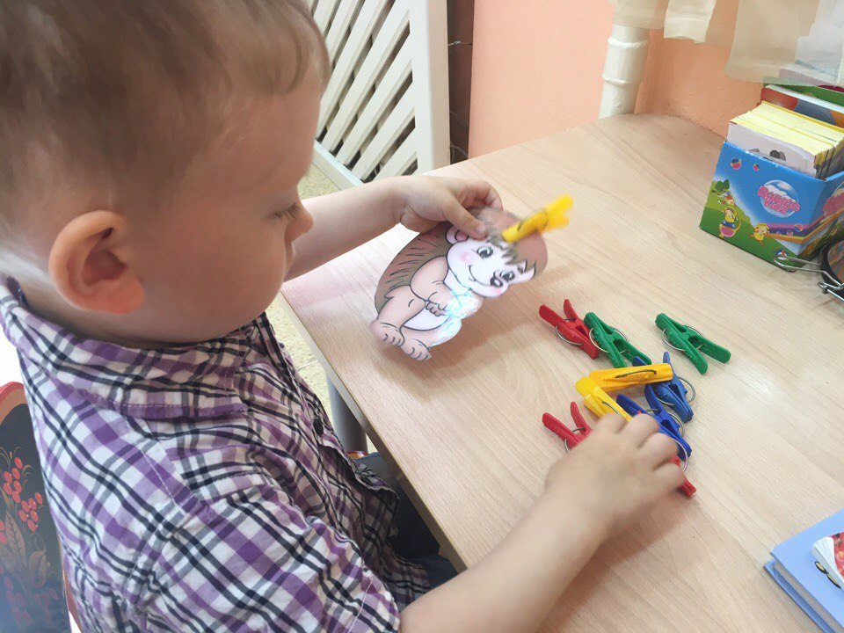
Ёжик
Ёжик, ёжик, где гулял?
Где колючки потерял?
Ты беги скорей к нам, ёжик.
Мы сейчас тебе поможем.
Солнышко
Солнышко утром рано встаёт.
Лучики тянет –тепло нам даёт.
Самолёт
Самолёт, самолёт
Отправляется в поход.
Но без крыльев и хвоста
Не взлетит он никогда.
Птичка
Клювик, крылышки и хвостик –
Прилетела птичка в гости.

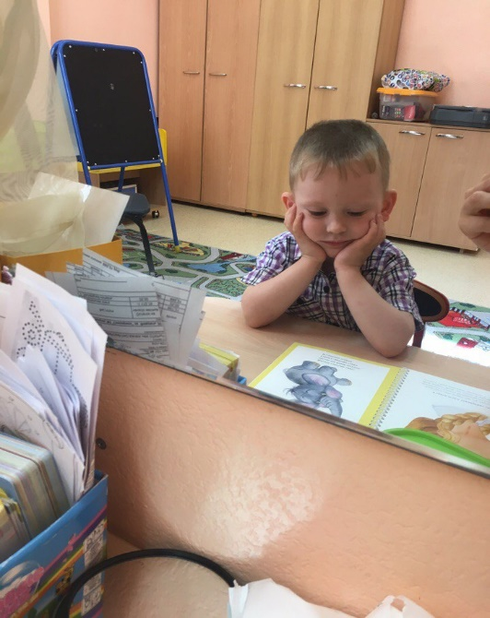
Дом
Дом сломался –вот беда.
Где крылечко? Где труба?
Мы умеем мастерить,
Можем домик починить.
Жучок
Очень наш жучок устал-
Бегал по дорожке.
Ночью спал, а утром встал,
Показал нам ножки.
Цветок
Лепесточки и листок –
Распустился наш цветок.
Ель
Ёлочка наша вдруг загрустила,
Лапы еловые вниз отпустила.
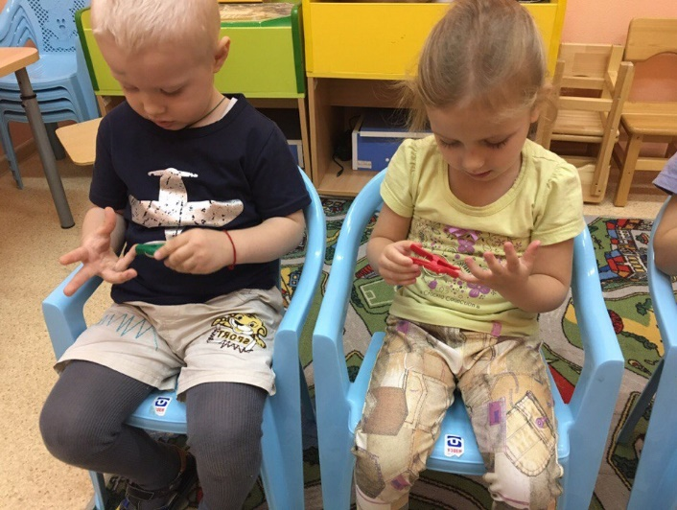
«Котенок кусается»
Берем бельевые прищепки и прищепляем ногтевые фаланги пальцев на каждый ударный слог (от указательного пальца к мизинцу и обратно).
После 1-го двустишия – смена рук.
2 3 4 5
Кусается сильно котенок-глупыш,
5 4 3 2
Он думает: это не палец, а мышь (смена рук)
2 3 4 5
Но я же играю с тобою, малыш,5 4 3 2
А будешь кусаться – скажу тебе: «Кыш!»

